- 計算題 (10題 每題10分 共100分) (計算題需寫出計算式，無計算式者不計分)
- 如圖所示之力系，試求A、B 點之反力。
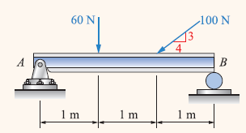

- 如圖所示之平行力系，試求A、B 點之反力。
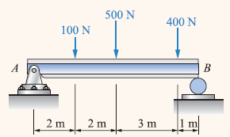

- 如圖所示的結構，若樑ACD 與繩索BC 的重量均可忽略不計，試求BC繩所承受之張力與A 點之水平及垂直反力。
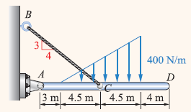

- 如圖所示，設三質點W1、W2 及W3 之重量分別為30 N、10 N 及20 N，試求此三質點之重心。

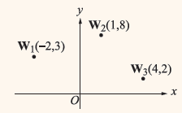

- 如圖所示，試求組合線段之形心。

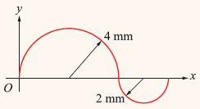

- 如圖所示，試求組合面積之形心。
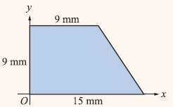

- 重量100 N 之物體置於一斜面上，當其如圖所示時，物體將開始向下滑動，試求物體與接觸面間之靜摩擦係數。
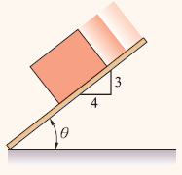

- 如圖所示，重100 N 之物體置於水平面上，若物體與水平面間之靜摩擦係數為0.3，試求推動物體之P 力為若干？
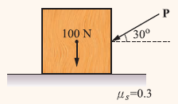

- 如圖所示，重50 N 之物體置於水平面上，若物體與水平面間之摩擦係數為μs = 0.3、μk = 0.2，今用20 N 之拉力作用之，試
求其摩擦力。
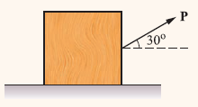

- 某人在半徑20 m 的圓形跑道上走了14圈，試求此人之位移及路徑。
